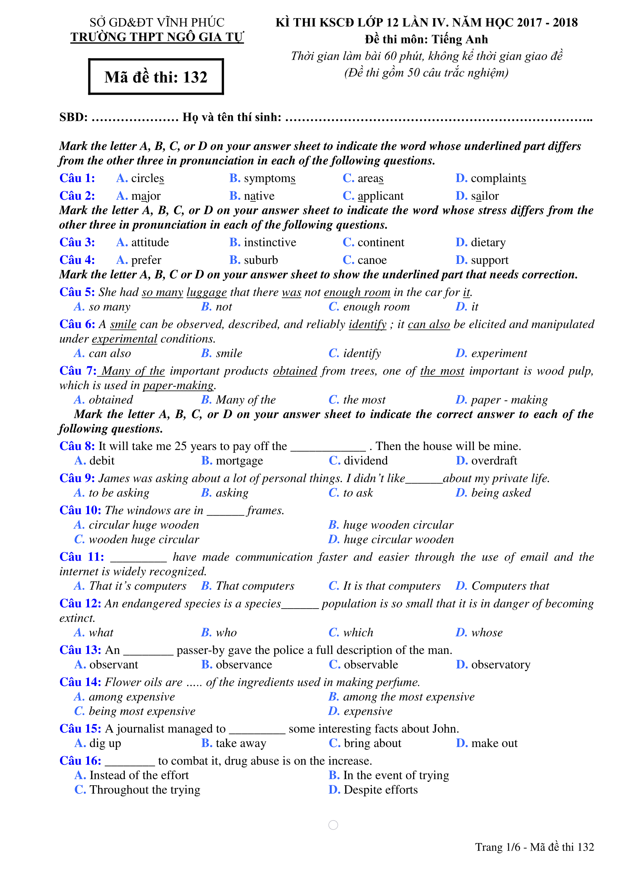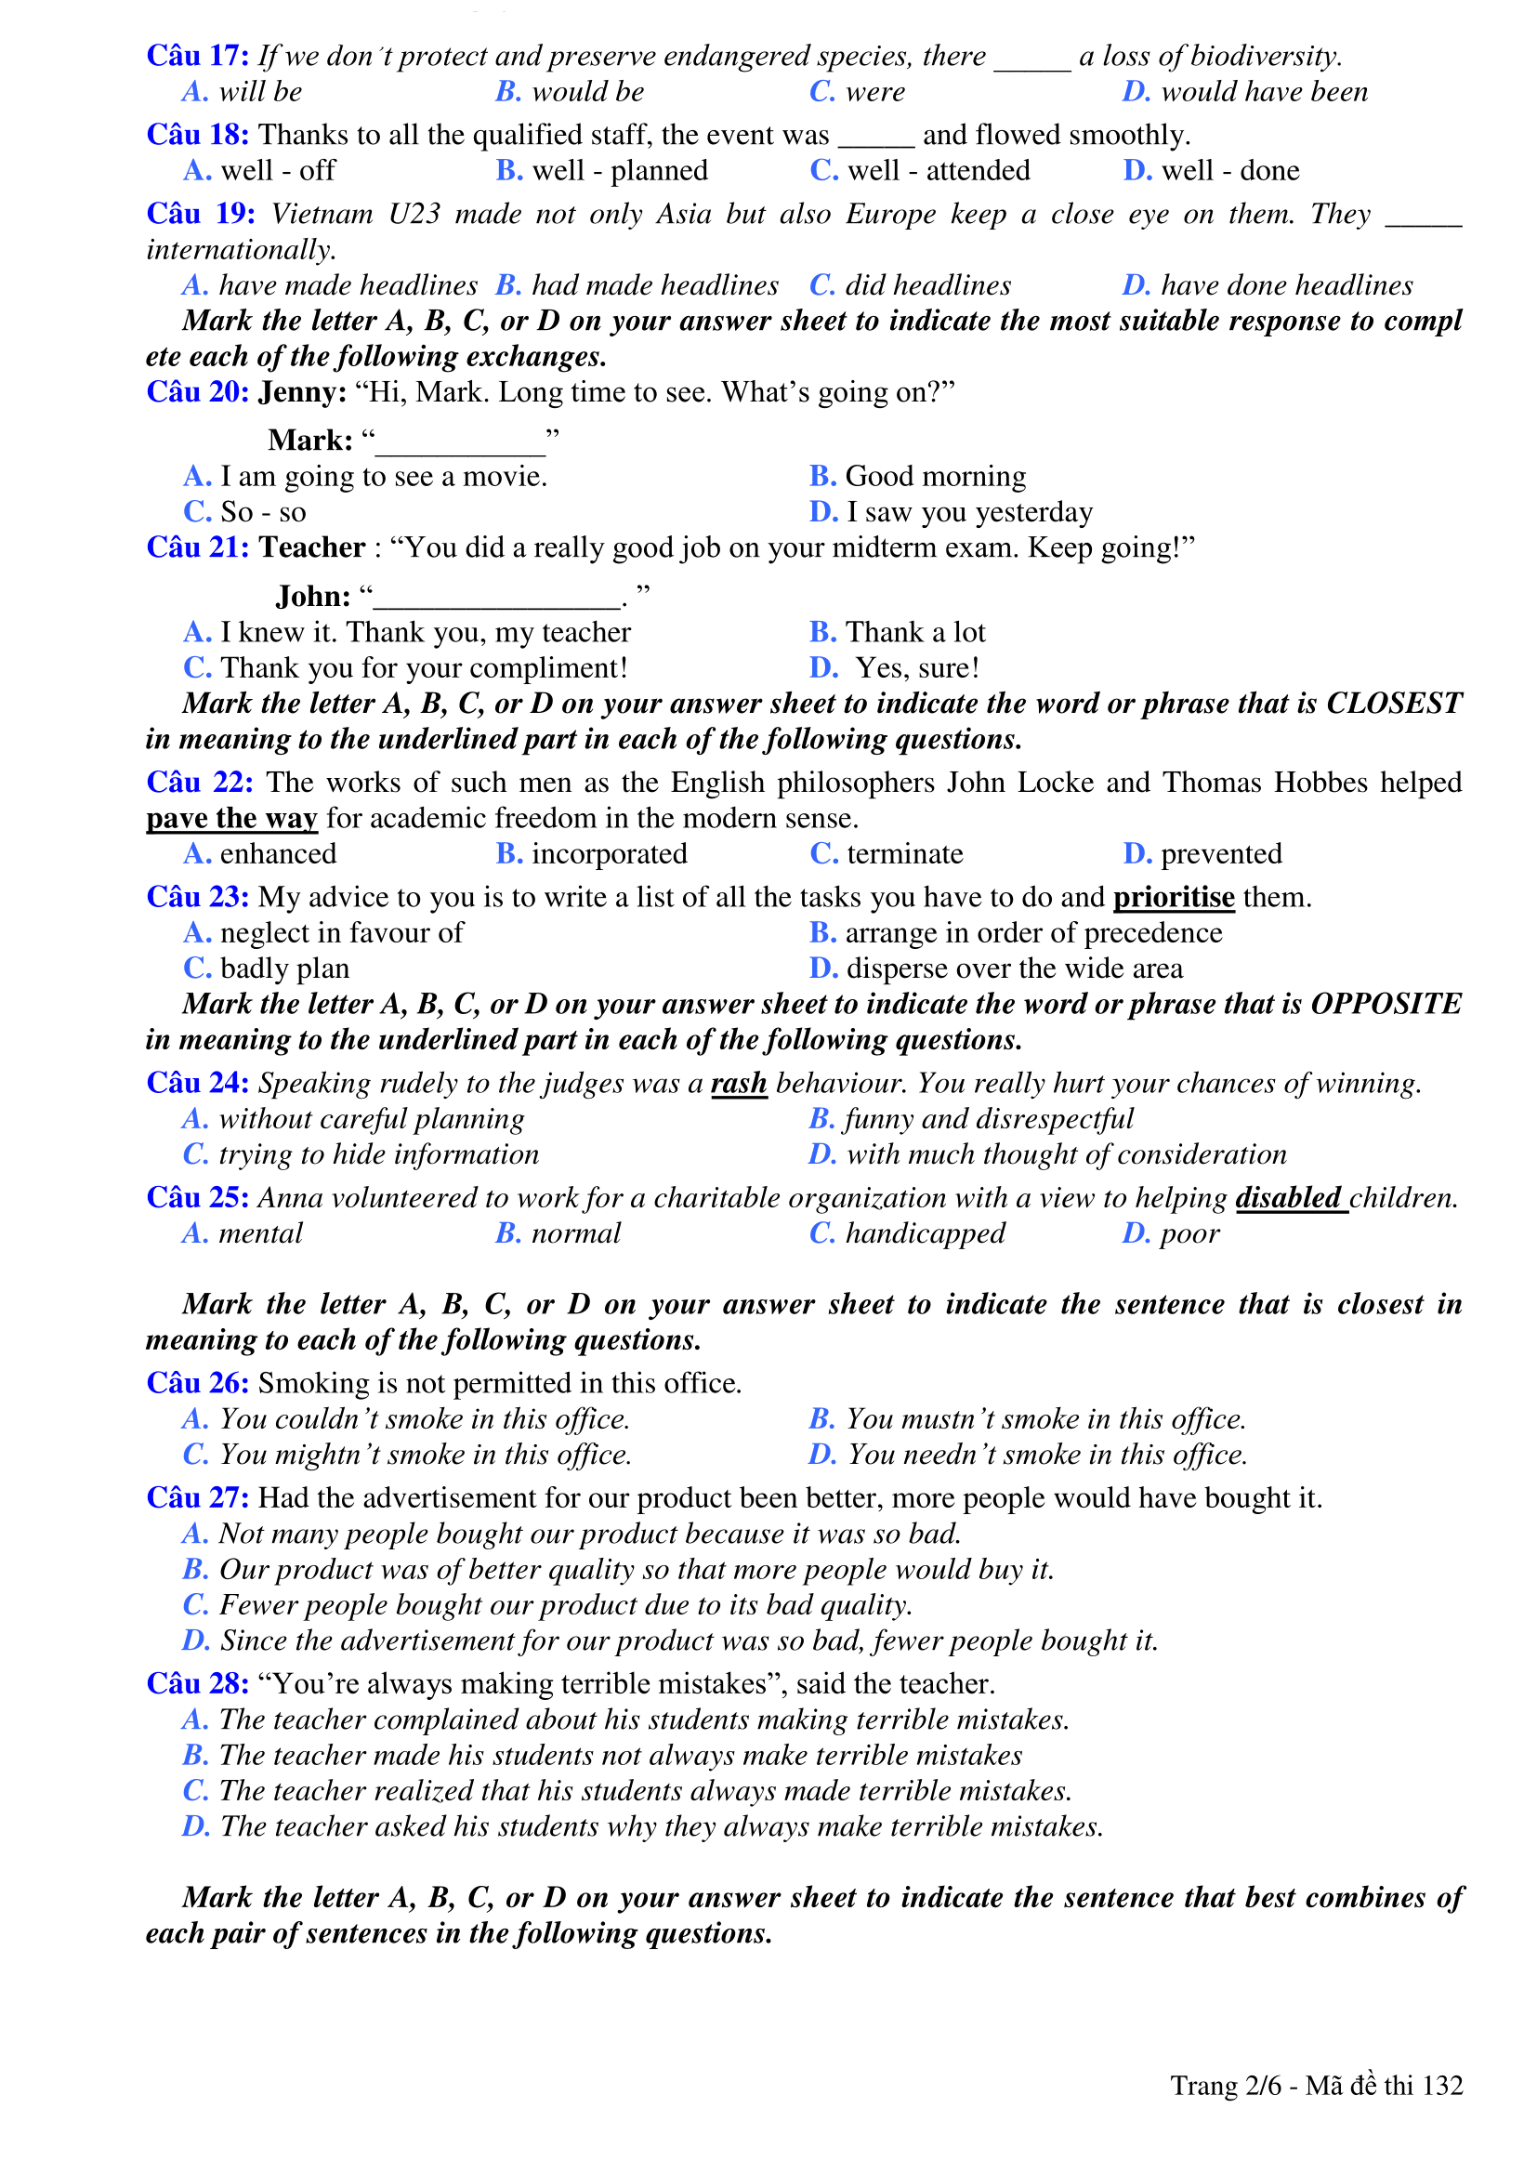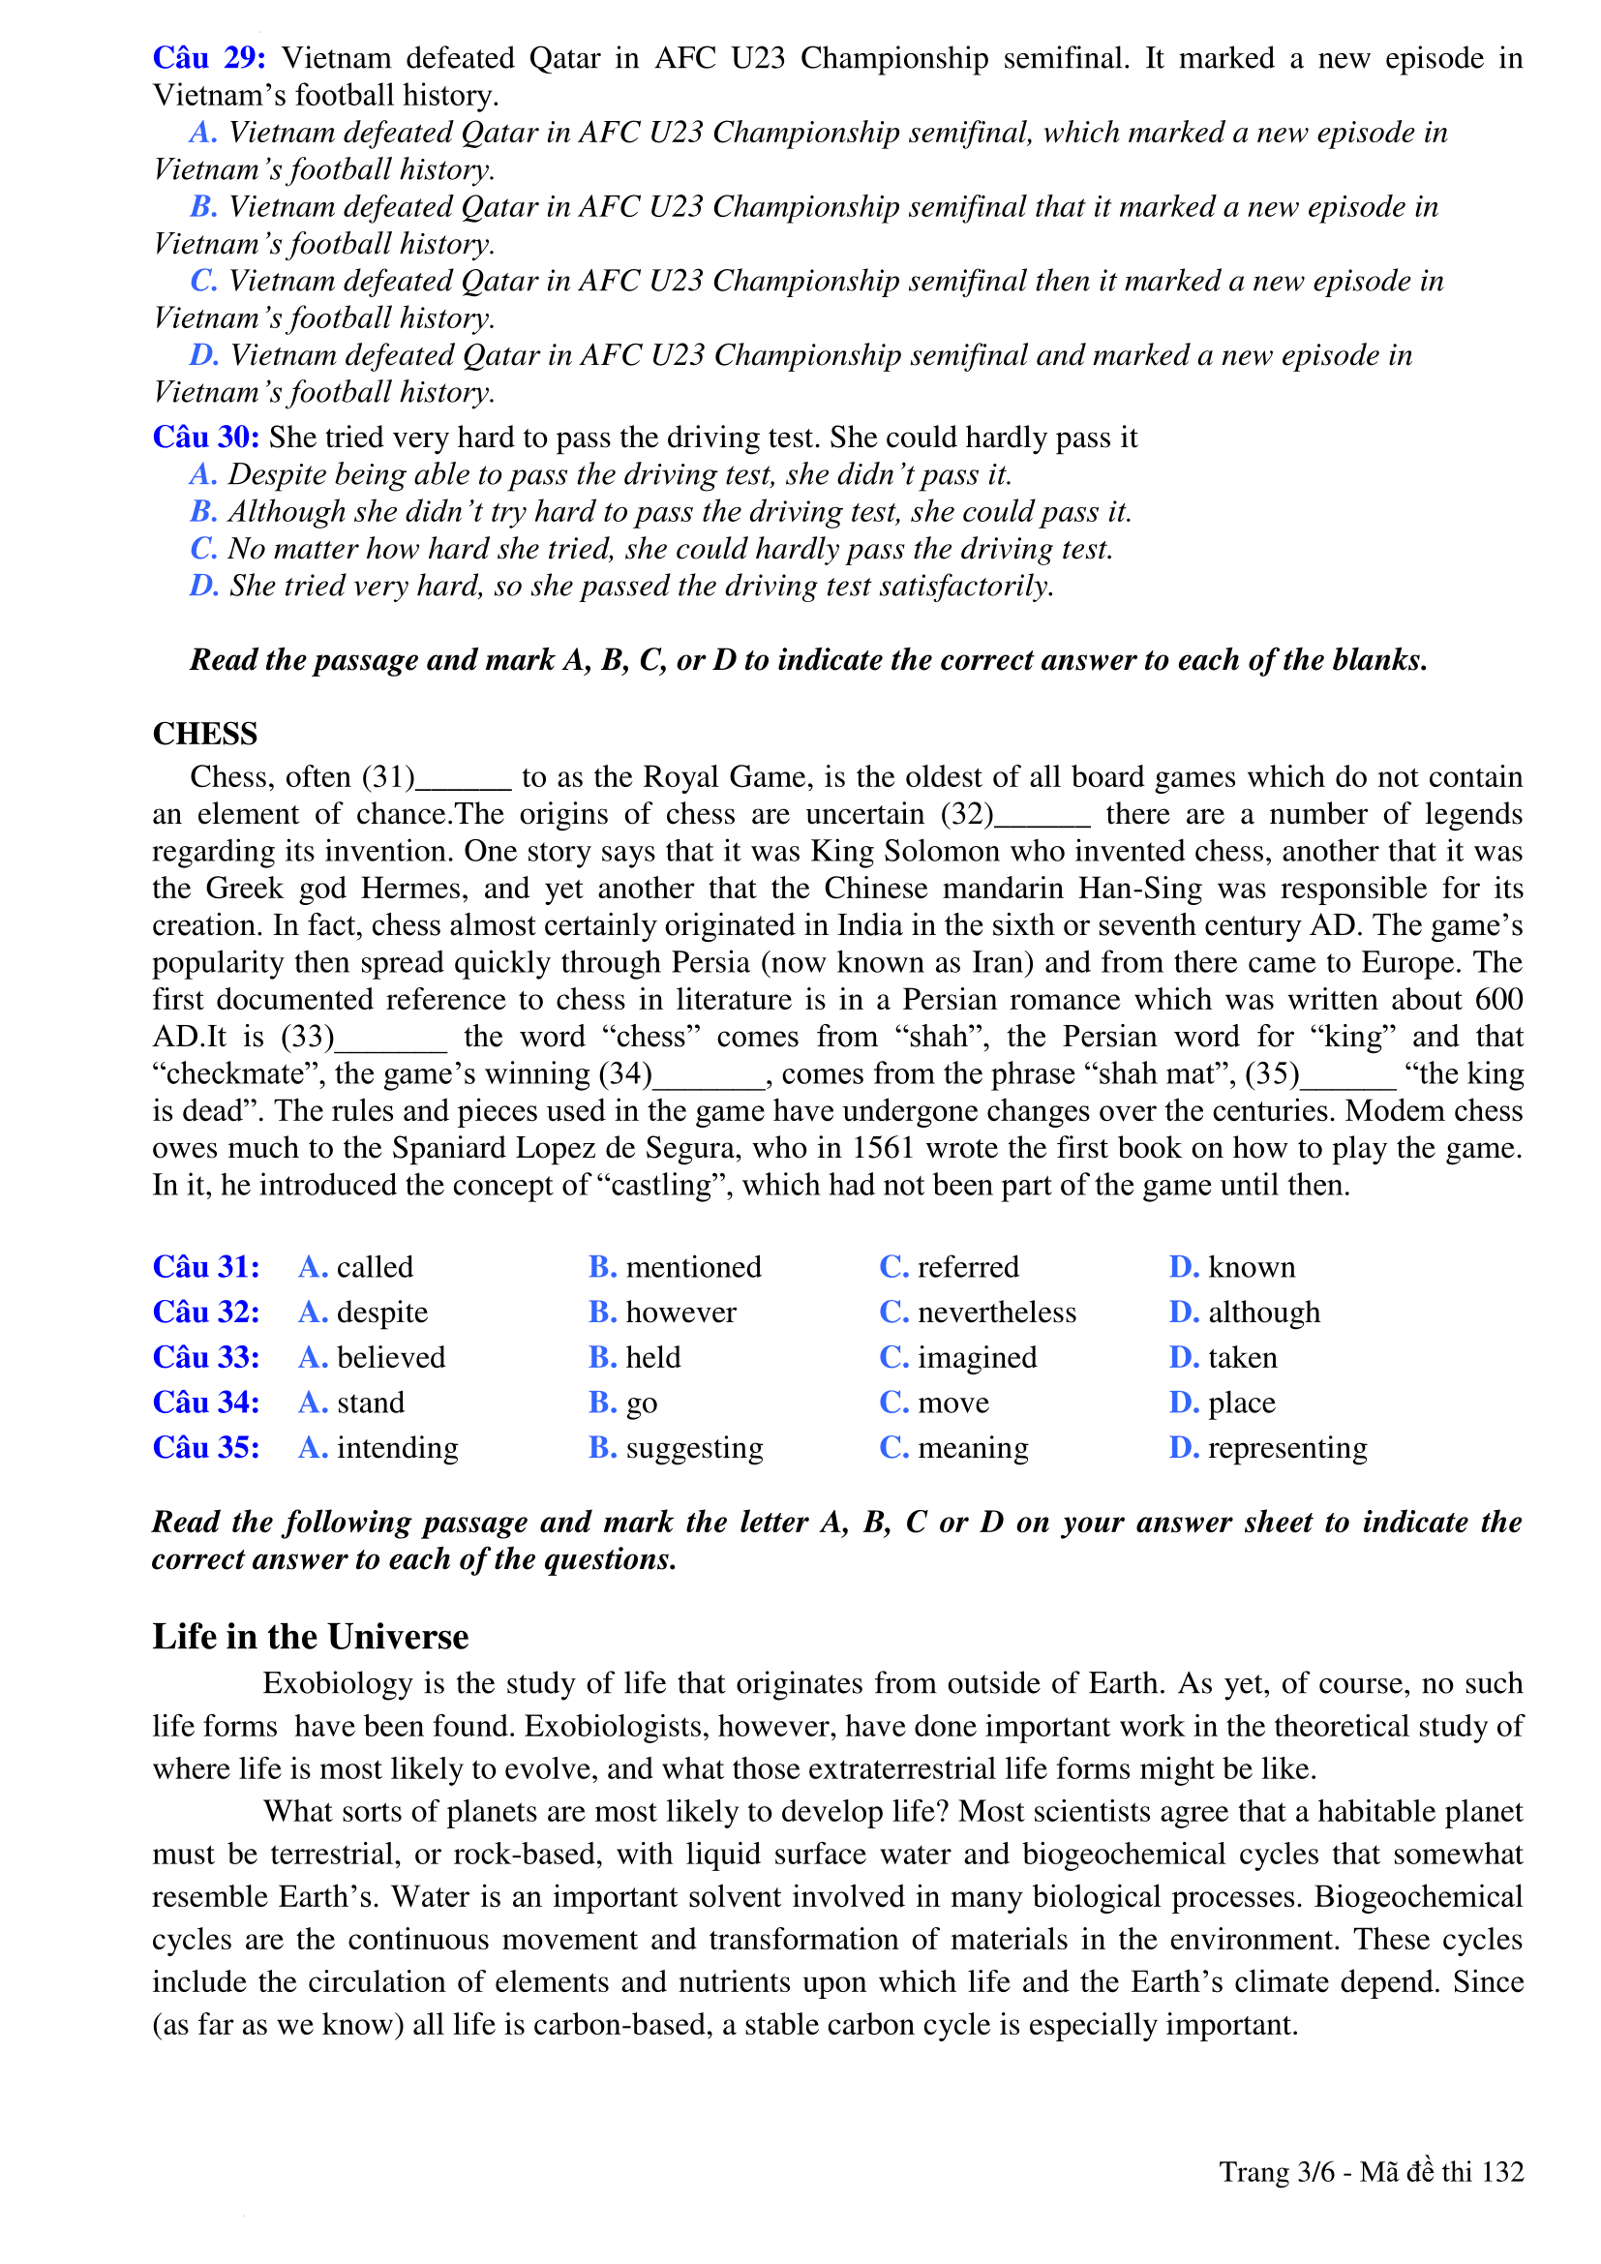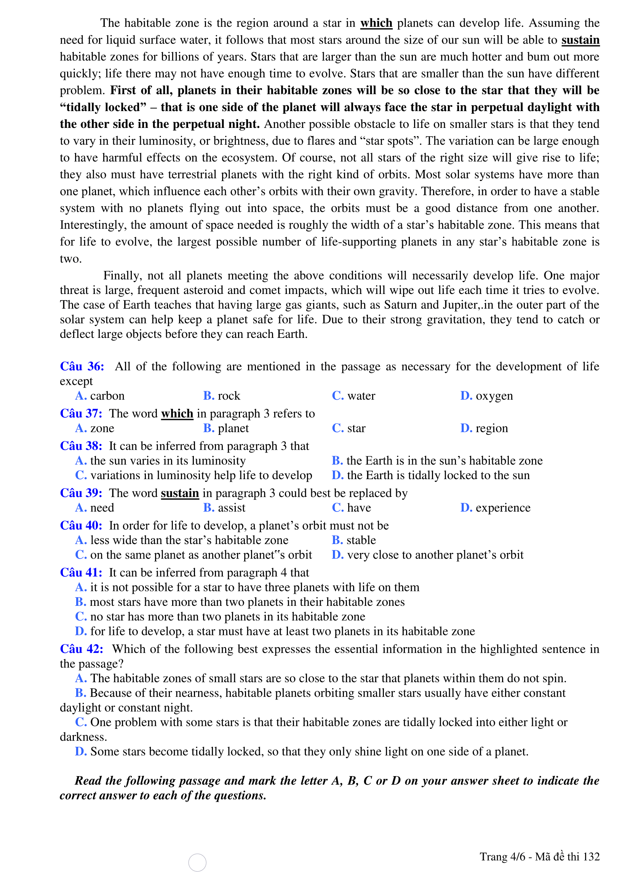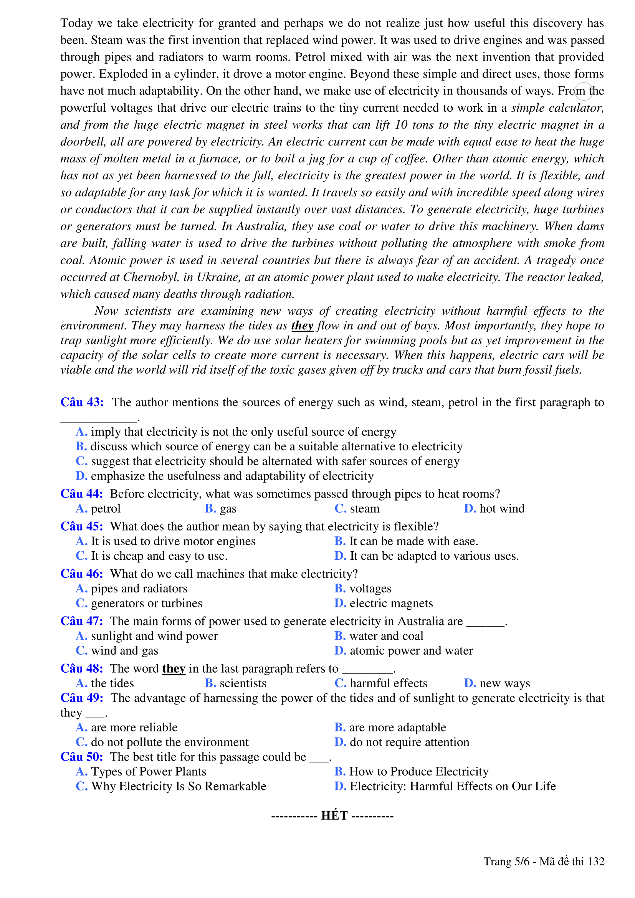
ĐÁP ÁN THAM KHẢO
Câu | Đáp án | Câu | Đáp án | Câu | Đáp án | Câu | Đáp án | Câu | Đáp án
1 | D | 11 | B | 21 | C | 31 | C | 41 | A
2 | C | 12 | D | 22 | A | 32 | D | 42 | A
3 | B | 13 | A | 23 | B | 33 | A | 43 | D
4 | B | 14 | B | 24 | D | 34 | C | 44 | C
5 | A | 15 | A | 25 | B | 35 | C | 45 | D
6 | C | 16 | D | 26 | B | 36 | D | 46 | C
7 | B | 17 | A | 27 | D | 37 | D | 47 | B
8 | B | 18 | B | 28 | A | 38 | B | 48 | A
9 | D | 19 | A | 29 | A | 39 | C | 49 | C
10 | D | 20 | C | 30 | C | 40 | D | 50 | C

